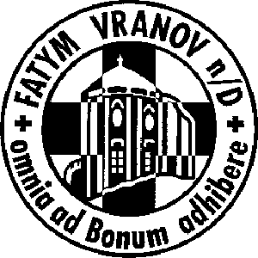
FATYM Vranov nad Dyjí

a farníci ze Šumné

srdečně zvou

na vystoupení

kapely POKR

na slavnost Krista Krále

v neděli 25.11. v 15⁰⁰

v rozestavěném kostele na Šumné

